踏み台環境 基本設計書

目次
1. 本書について - 1 -
1.1. 本書の目的 - 1 -
1.2. 本書の位置付け - 1 -
2. 全体構成 - 2 -
2.1. 概要 - 2 -
2.2. 構成概念図 - 3 -
2.3. 構成要素一覧 - 4 -
3. AWS全般 - 5 -
3.1. 前提 - 5 -
3.2. AWSアカウント - 5 -
3.3. 命名規則 - 5 -
3.4. IAM - 5 -
4. ネットワーク - 6 -
4.1. ネットワーク構成概要 - 6 -
4.1.1. ネットワーク全体構成 - 6 -
4.2. VPC構成 - 7 -
4.2.1. VPC作成方針 - 7 -
4.2.2. サブネット設計 - 7 -
4.2.3. インターネット接続方式 - 7 -
4.2.4. 社内環境との接続方式 - 7 -
4.2.5. AWS上の他システムとの接続方式 - 7 -
4.2.6. S3との接続方式 - 7 -
4.2.7. ルーティング - 8 -
4.2.8. セキュリティグループ - 8 -
4.2.9. DHCP Options Set - 8 -
5. EC2インスタンス - 9 -
5.1. 前提 - 9 -
5.2. SBCコネクションブローカー - 9 -
5.2.1. 概要 - 9 -
5.2.2. インスタンス構成 - 9 -
5.2.3. ソフトウェアスタック - 9 -
5.2.4. 冗長化 - 9 -
5.2.5. 共有フォルダ構成ポリシー - 9 -
5.3. SBCセッションホスト - 9 -
5.3.1. 概要 - 9 -
5.3.2. VM構成 - 10 -
5.3.3. ソフトウェアスタック - 10 -
5.3.4. 冗長化 - 10 -
5.4. 共有ディスク - 11 -
5.4.1. 概要 - 11 -
5.4.2. インスタンス構成 - 11 -
5.4.3. ソフトウェアスタック - 11 -
5.4.4. 冗長化 - 11 -
5.5. ライセンスサーバー - 12 -
5.5.1. 概要 - 12 -
5.5.2. インスタンス構成 - 12 -
5.5.3. ソフトウェアスタック - 12 -
5.5.4. 冗長化 - 12 -
5.5.5. AWS Directory Serviceの管理 - 12 -
5.6. インスタンス管理ポータル - 13 -
5.6.1. 概要 - 13 -
5.6.2. インスタンス構成 - 13 -
5.6.3. ソフトウェアスタック - 13 -
5.6.4. 冗長化 - 13 -
5.6.5. VDI端末の起動・停止の制御 - 13 -
5.7. SecureCube/Access Check Gateway Server - 14 -
5.7.1. 概要 - 14 -
5.7.2. インスタンス構成 - 14 -
5.7.3. ソフトウェアスタック - 14 -
5.7.4. 冗長化 - 14 -
5.8. SecureCube/Access Check Gateway Manager - 15 -
5.8.1. 概要 - 15 -
5.8.2. インスタンス構成 - 15 -
5.8.3. ソフトウェアスタック - 15 -
5.8.4. 冗長化 - 15 -
5.9. VDI端末 - 16 -
5.9.1. 概要 - 16 -
5.9.2. インスタンス構成 - 16 -
5.9.3. ソフトウェアスタック - 16 -
5.9.4. 業務領域毎のソフトウェアスタック - 16 -
5.9.5. 冗長化 - 16 -
5.9.6. VMイメージ - 16 -
6. 共通基盤 - 17 -
6.1. Active Directory - 17 -
6.1.1. 構成 - 17 -
6.1.2. ドメイン名 - 17 -
6.1.3. グループポリシー - 17 -
6.1.4. LDAP - 17 -
6.2. DNS - 17 -
6.3. NTP - 17 -
6.4. 監視環境 - 17 -

本書について

本書の目的
本書は、株式会社ミスミグループ本社（以下、ミスミ）において、システムの運用、及び開発・検証業務において、セキュリティを担保するための作業環境である「踏み台環境」の設計を行うものである。

本書の位置付け
「踏み台環境」構築において、以下文書の作成を実施するものとする。なお、本書はNo.2[踏み台環境基本設計書]に該当する。
No. | 文書名 | 備考
1 | 踏み台環境要件定義書
2 | 踏み台環境基本設計書
3 | EC2詳細設計
4 | IAM兼CloudTrail詳細設計書
5 | OS(WindowsServer2008 R2詳細設計書)
6 | OS(Windows7詳細設計書)
7 | S3(Glacier)詳細設計書
8 | AWS Security Group詳細設計書
9 | VPC詳細設計書
10 | 通信要件定義書
11 | IPアドレス一覧
12 | NW構成図
13 | SW一覧
14 | 運用設計書
15 | インフラ運用手順書
16 | ユーザー利用ガイド
17 | 踏み台環境利用申請書
18 | テストコンディション
19 | テスト結果報告書

全体構成

概要
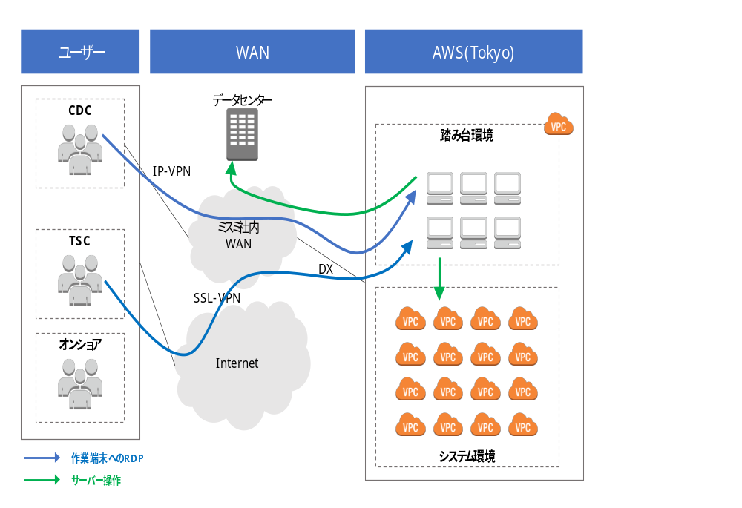

構成概念図
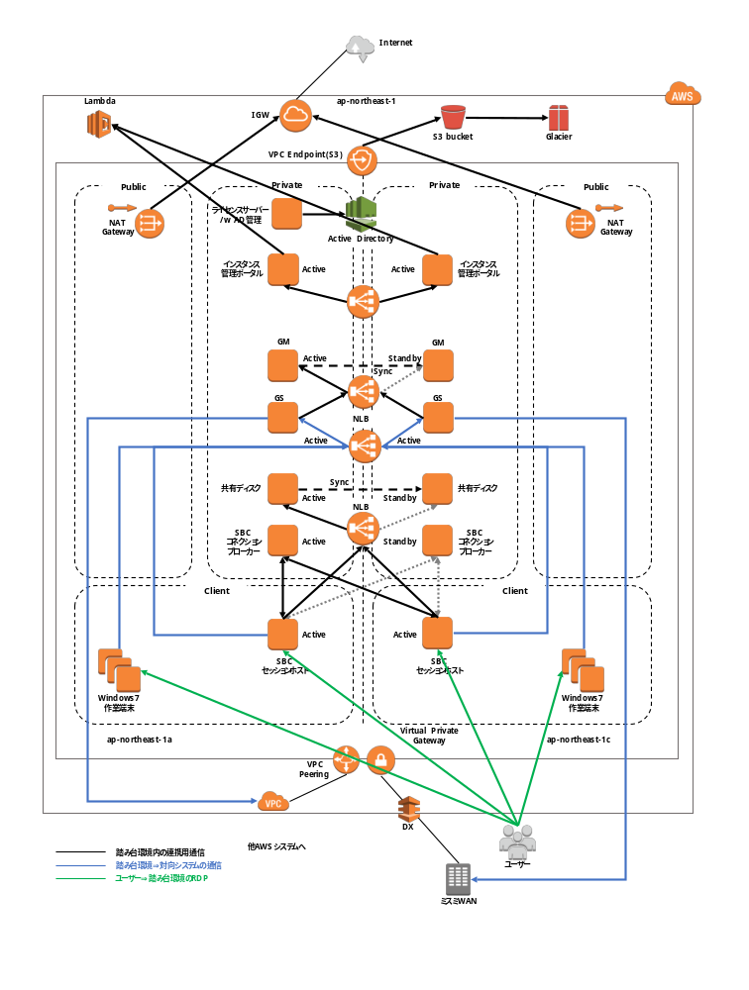

構成要素一覧
AWS製品名 | 構成要素名 | 備考
VPC | VPC | 本番と開発・検証でそれぞれ1つずつ作成。
VPC | VPC Peering Connection | AWS上の接続先システムとの間で作成。
VPC | VGW | オンプレミスとの接続のため、それぞれのVPCに対して作成する。
VPC | VPC Endpoint | S3へのログ出力に使用。
VPC | IGW | インターネットアクセス用のゲートウェイ。
VPC | NAT Gateway | インターネットアクセス用のNATゲートウェイ。
EC2 | SBCコネクションブローカー | リモートデスクトップサービスにおいて、RDPのロードバランス、セッション管理を行うサーバー。付帯機能としてリモート端末と踏み台環境間のファイル入出力の際に使用する共有フォルダ機能を提供する。
EC2 | SBCセッションホスト | リモートデスクトップサービスにおいてデスクトップ環境を提供するサーバー。
EC2 | ライセンスサーバー | リモートデスクトップサービスにおいてRDS CALのライセンス管理を行うサーバー。付帯機能としてActive Directoryの管理機能を提供する。
EC2 | 共有ディスク | リモートデスクトップサービスにおいて、プロファイル、及びユーザー領域を提供するサーバー。
EC2 | インスタンス管理ポータル | VDIインスタンスの起動・停止を行うWebポータル。
EC2 | VDI端末 | アプリケーション要件により、Windows7が必要な場合に使用する。
EC2 | GM(Gateway Manager) | SecureCube/Access Checkの管理サーバー。
EC2 | GS(Gateway Server) | SecureCube/Access Checkの踏み台サーバー。サーバーへの通信を記録、制限する。
Directory Service | Microsoft Active Directory | ユーザー情報の管理、ポリシー適用、DNSの提供に使用。
S3 | bucket | ログファイル（アクセスログ、監査ログ等）用のストレージ。
Glacier | vault | アクセス頻度が低い監査ログ等を、安価なコールドストレージにアーカイブする。
ELB | NLB | 共有ストレージ、及びGSの冗長化に使用。
Lambda | Lambda関数 | VDI端末の起動停止に使用。
※SBC=Server Based Computingの略

AWS全般

前提
踏み台環境の設計は例外を除き、「クラウド化・リアルタイム化 インフラ方式設計書」に則るものとする。また、本書に記載の無い項目についても同様とする。

AWSアカウント
踏み台環境で使用するAWSアカウントは、本番環境接続用と開発・検証環境接続用にそれぞれ作成する。ルートアカウントはミスミ管理とし、運用者（ACN）はIAMアカウントを使用するものとし、必要に応じて個人アカウントを発行する。セキュリティを強化するため、踏み台環境を運用する担当者には、ハードウェアMFA(Multi Factor Authentication)を導入する。（購入予定）

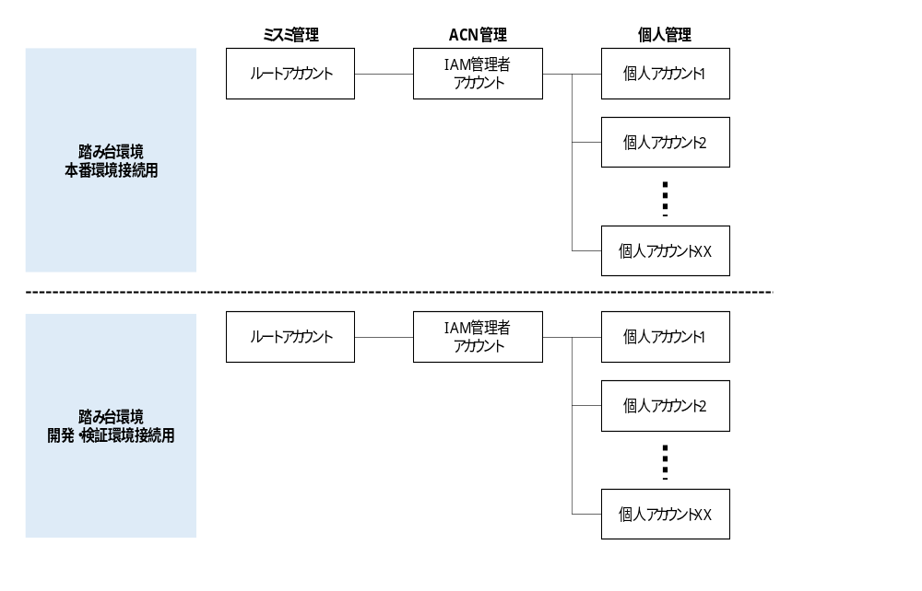

命名規則
AWSで使用する構成要素は「クラウド化・リアルタイム化インフラ命名規則案」に則り命名する。但し、例外的な場合、適用範囲外と考えられる場合は個別に検討するものとする。

IAM
IAMでのアクセスキー、シークレットキーの発行は禁止とし、Roleによりインスタンスに権限を与えることでセキュアなAPIアクセスを実現する。

ネットワーク

ネットワーク構成概要

ネットワーク全体構成
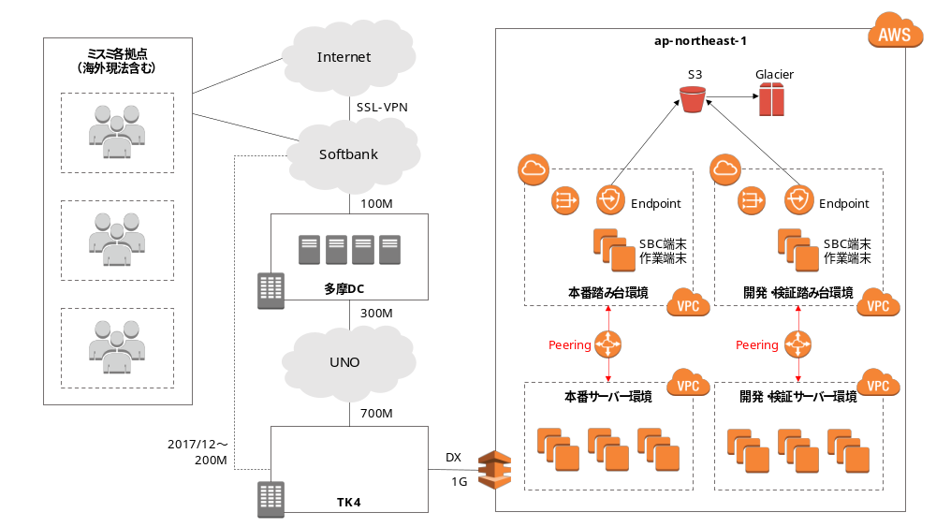

VPC構成

VPC作成方針
VPCは本番環境と開発・検証環境でそれぞれ、ap-northeast-1（Tokyo）に1つずつ（計2つ）を作成する。

サブネット設計
本番環境、開発検証環境で同様の構成とする。機能別にサブネットを作成し、冗長化のためにAZ毎に同じ構成を取るものとする。
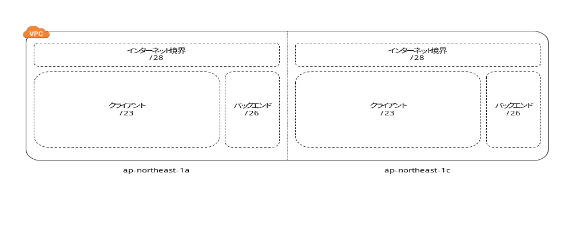

セグメント種別 | 名称 | 用途 | ネットマスク
Public | Public | インターネット境界用サブネット。NATゲートウェイを配置。 | /28
Private | Client | VDI端末(Windows7)、セッションホストを配置するサブネット。 | /23
Private | Private | バックエンド用サブネット。セッションホストを除く、全てのサーバーを配置。 | /26

インターネット接続方式
業務上のWebアクセス、及びAWSへのAPI接続用にIGWを作成する。さらにプライベートサブネットからのインターネット接続用に、各AZのBoundaryサブネットにNATゲートウェイを作成する。

社内環境との接続方式
踏み台環境と社内環境との接続はDirect Connectを利用する。接続ポイントとして、それぞれのVPCにVirtual Private Gatewayを作成する。

AWS上の他システムとの接続方式
踏み台環境とAWS上の他システムとの接続はVPC peeringを利用する。原則として本番接続用踏み台環境からは各システムの本番環境へ、開発・検証用踏み台環境からは各システムの開発・検証環境への接続とするが、2018年4月以降に構築する検証環境接続用の踏み台環境を構築するまでは、本番踏み台環境から開発・検証環境への接続を許容する。

S3との接続方式
踏み台環境とS3との接続はVPC endpointを利用する。

ルーティング
以下のポリシーでルーティングテーブルを作成する。
Destination | Next hop
Destination | Private | Public
VPC内 | ローカル | ローカル
オンプレミス環境 | Virtual Private Gateway | N/A
AWS上の各セグメント | 各VPC Peering Connection ※ | N/A
インターネット | 各AZのNAT Gateway | IGW
S3 | VPC Endpoint | VPC Endpoint
※対向VPCが、本番環境と検証・開発環境が混在している場合は、ルーティングテーブルにて接続先を制限する。

セキュリティグループ
セキュリティグループの設定にて通信を制限する。
区分 | 適用ポリシー
適用対象 | それぞれのEC2インスタンスに適用する。
作成単位 | サーバー種別毎にセキュリティグループを作成する。  SBC及びVDI端末のアウトバウンドに関しては、接続先システム毎にセキュリティグループを作成する。
設定方法 | アウトバウンド： 必要となる通信のIPアドレス/セグメントのみを許可  インバウンド： 必要となる通信のIPアドレスとポートのみを許可

DHCP Options Set
DHCP Options SETのdomain-name-serversにはAWS Directory ServiceのDNSサーバ(ドメインコントローラ)を設定する。

EC2インスタンス

前提
基本的には本番と開発・検証環境で同様の構成を取るものとする。

SBCコネクションブローカー

概要
SBCセッションホスト（デスクトップ配信サーバー）のゲートウェイとして、セッションの認証、負荷分散、再開、切断等の機能を持つ。新規のRDP接続要求時に空いているSBCセッションホストのIPアドレスをリダイレクトすることで負荷分散を行う。また、物理マシンとのファイル入出力用のインターフェースとしてファイル共有機能を備える。

インスタンス構成
要素 | スペック | 詳細
インスタンスタイプ | t2.medium
OS | Windows Server 2008 R2 | Japanese
インスタンス数 | 2 | Multi-AZのA/A構成

ソフトウェアスタック
ベンダー | プロダクト | 詳細
Microsoft | リモートデスクトップサービス | OS標準
OSS | Zabbix Agent | 監視用
Amazon | CloudWatch Logs Agent | OSログ取得に使用

冗長化
インスタンスをAZ毎に1台ずつ配置し、Multi-AZのA/A構成を取る。ディスクの同期やクラスタ構成などは行わないが、ユーザーには前もってプライマリとセカンダリサーバ双方を通知しておき、障害時はユーザー側でIPアドレス切り替え操作を実施する。

共有フォルダ構成ポリシー
以下のポリシーにて共有フォルダを構成する。
要素 | ポリシー | 備考
フォルダ構成 | 個人ごと毎に共有フォルダを払い出し
アカウント | 個人に払い出し | Active Directoryを使用
アクセス権限 | 各アカウントは個人用フォルダにのみアクセス可能
使用容量 | 一人当たり10GBのクオータを設定
ネットワーク | アクセス元IPアドレスを制限
自動パージ | 共有フォルダは最終更新から24時間後にファイルを自動削除
アクセスログ | アクセスログを取得する。

SBCセッションホスト

概要
デスクトップ環境をユーザーに提供するサーバー。ユーザーの作業環境として各アプリケーションが動作する。

VM構成
要素 | スペック | 詳細
インスタンスタイプ | m4.xlarge | Dedicated Instances
OS | Windows Server 2008 R2 | Japanese
インスタンス数 | 2 | Multi-AZのA/A構成

ソフトウェアスタック
ベンダー | プロダクト | 詳細
Microsoft | リモートデスクトップサービス | OS標準
OSS | Zabbix Agent | 監視用
Amazon | CloudWatch Logs Agent | OSログ取得に使用
※ユーザーがリモートデスクトップで使用するソフトウェアに関しては別紙「SW一覧」にて定義する。

冗長化
インスタンスをAZ毎に1台ずつ配置し、Multi-AZのA/A構成を取る。ディスクの同期やクラスタなどは構成せず、プロファイルやユーザー領域は共有ディスク上の領域を利用する。片系がダウンしている場合でも、前段のコネクションブローカーが生存ノードのIPアドレスを返却することで冗長化を実現する。

共有ディスク

概要
ユーザープロファイルやユーザー領域を格納するサーバー。移動ユーザープロファイルを実現するため、セッションホストからCIFSで参照される。

インスタンス構成
要素 | スペック | 詳細
インスタンスタイプ | r4.xlarge
OS | CentOS 6.9
インスタンス数 | 2 | Multi-AZのA/S構成

ソフトウェアスタック
ベンダー | プロダクト | 詳細
OSS | Samba | ファイル共有
OSS | DRBD | ノード間のディスク同期
OSS | corosync | クラスタ監視
OSS | pacemaker | リソース管理（フェイルオーバー）
OSS | Zabbix Agent | 監視用
Amazon | AWS CLI | S3転送に使用
Amazon | CloudWatch Logs Agent | OSログ取得に使用

冗長化
インスタンスをAZ毎に1台ずつ配置し、Multi-AZのA/S構成を取る。ディスクの同期、及びクラスタを構成し、アクティブ側の故障時にスタンバイ側へ自動的にフェイルオーバーを行うものとする。AWSの特性上AZをまたいで同一IPアドレスを使用することはできないため、前段にNLBを配置することで冗長化を実現する。

ライセンスサーバー

概要
RDS CALのライセンスを管理するサーバー。付帯機能としてAD管理機能を持つ。

インスタンス構成
要素 | スペック | 詳細
インスタンスタイプ | t2.small
OS | Windows Server 2008 R2 | Japanese
インスタンス数 | 1 | シングル構成

ソフトウェアスタック
ベンダー | プロダクト | 詳細
Microsoft | リモートデスクトップサービス | OS標準
Microsoft | AD DS および AD LDS ツール | OS標準
Microsoft | DNSツール | OS標準
OSS | Zabbix Agent | 監視用
Amazon | CloudWatch Logs Agent | OSログ取得に使用

冗長化
ライセンスサーバーは一時的に疎通が取れない場合でも、一時ライセンスが発行される仕様のためシングル構成とする。また、Auto Recoveryにより障害時に自動的に再起動を行うものとする。

AWS Directory Serviceの管理
AD DSおよびAD LDSツールにより、AWS Directory Service for MS ADの管理を行う。

インスタンス管理ポータル

概要
VDI端末の起動・停止を行うための管理ポータル。

インスタンス構成
要素 | スペック | 詳細
インスタンスタイプ | t2.micro
OS | Amazon Linux | Japanese
インスタンス数 | 2 | Multi-AZのA/A構成

ソフトウェアスタック
ベンダー | プロダクト | 詳細
OSS | Python
OSS | Apache
OSS | Zabbix Agent | 監視用
Amazon | AWS SDK | Lambda用
Amazon | CloudWatch Logs Agent | OSログ取得に使用

冗長化
サーバーをAZ毎に1台ずつ配置し、A/A構成を取る。また、前段にNLBを配置して負荷分散を実現する。

VDI端末の起動・停止の制御
業務領域毎に専用のインスタンス管理ポータルをユーザーに提供する。インスタンス管理ポータルサーバーにWebブラウザを使用してアクセスし、basic認証でログイン後、AWS SDKにてLambda経由で各領域のVDI端末のインスタンスの状態表示・起動・停止を行う。なお、IAM及びbasic認証情報は業務領域毎に発行するものとし、インスタンスのタグで業務領域を判別する。

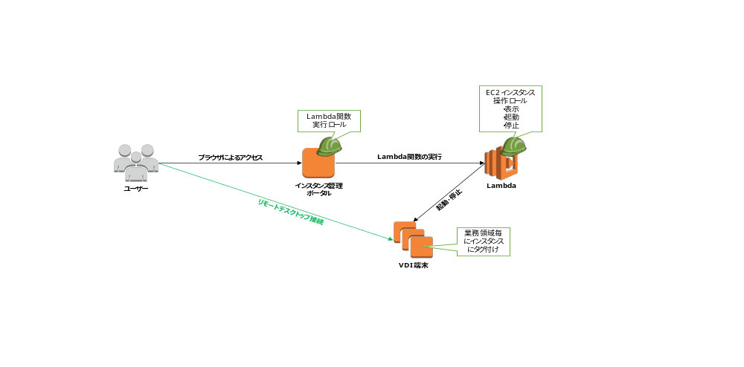

SecureCube/Access Check Gateway Server

概要
業務サーバーへ接続する際のゲートウェイサーバー。本番及び開発・検証環境への通信内容の記録（RDPは録画、SSHは通信ログの取得）を行う。

インスタンス構成
要素 | スペック | 詳細
インスタンスタイプ | m4.xlarge
OS | RedHat Enterprise Linux 6.9
インスタンス数 | 2

ソフトウェアスタック
ベンダー | プロダクト | 詳細
NRI Secure | SecureCube / Access Check | パッケージ製品
Zabbix | Zabbix Agent | 監視用
Amazon | CloudWatch Logs Agent | OSログ取得に使用

冗長化
インスタンスをAZ毎に1台ずつ配置し、A/A構成を取る。また、前段にNLBを配置して負荷分散を実現する。

SecureCube/Access Check Gateway Manager

概要
ゲートウェイサーバーを管轄するマネージャーサーバー。接続先サーバーへの接続認証、監査ログの保管、RDPの動画変換等の処理を行う。

インスタンス構成
要素 | スペック | 詳細
インスタンスタイプ | m4.xlarge
OS | RedHat Enterprise Linux 6.9
インスタンス数 | 2

ソフトウェアスタック
ベンダー | プロダクト | 詳細
NRI Secure | SecureCube / Access Check | パッケージ製品
Zabbix | Zabbix Agent | 監視用
Amazon | AWS CLI | S3転送に使用
Amazon | CloudWatch Logs Agent | OSログ取得に使用

冗長化
サーバーをAZ毎に1台ずつ配置し、Multi-AZのA/S構成を取る。クラスタを構成し、アクティブ側の故障時にスタンバイ側へ自動的にフェイルオーバーを行うものとする。AWSの特性上AZをまたいで同一IPアドレスを使用することはできないため、前段にNLBを配置することで冗長化を実現する。

VDI端末

概要
アプリケーション要件によりWindows7が必要な場合に払い出すEC2インスタンス。

インスタンス構成
VDI端末はAmazon EC2を利用し、以下の構成で構築する。
 | スペック | 詳細
インスタンスタイプ | m4.large | Dedicated Instances
OS | Windows 7 Professional(64bit)
※ユーザーがリモートデスクトップで使用するソフトウェアに関しては別紙「SW一覧」にて定義する。

ソフトウェアスタック
種別 | プロダクト | 詳細
エンドポイントセキュリティ | ウイルスバスターコーポレートエディション | ミスミ社内の既存ライセンスを使用
DLP | Digital Guardian | 〃
IT資産管理 | QND | 〃

業務領域毎のソフトウェアスタック
業務領域毎のソフトウェアスタックについては、別紙「SW一覧」を参照のこと。

冗長化
通常のPCと同様の扱いとし、冗長化は行わない。AZ障害発生時には、生存AZに起動しているインスタンスを使用するか、障害が長期化する場合は生存AZでのインスタンス起動を検討する。

VMイメージ
業務領域毎にテンプレートイメージ（AMI）を作成し、払い出しのリードタイムを短縮する。

共通基盤

Active Directory
Windowsのサーバー・クライアントはドメインに参加する。Linuxサーバーはドメイン参照を行う。また、SBC端末、VDI端末はグループポリシーによる管理対象とする。

構成
AWS Directory Service for Microsoft ADにてMulti-AZの冗長構成とする。

ドメイン名
ドメインは misumi.bastion.local とする。

グループポリシー
SBC端末、VDI端末用に以下のグループポリシーを設定する。
ポリシー種別
リモートデスクトップの制御 | リモートデスクトップ接続時のクリップボード共有、デバイスリダイレクションを無効にする。
プロファイルパス | プロファイルのパスを共有ディスクに設定する。
ネットワークドライブのマウント | コネクションブローカー上の共有フォルダをネットワークドライブとしてマウントする。
WSUS | WSUSサーバー（ミスミ環境）を設定する。VDI端末のみ。

LDAP
SecureCube/Access Checkからユーザー情報を利用するため、LDAPによるアクセスを行う。

DNS
ドメインに参加しているWindowsについては自動的に設定される。Linuxについては、AWS Directory Serviceで提供されるドメインコントローラーを指定する。

NTP
運用共通基盤のAD（NTPサーバー）を指定する。ドメインに参加しているWindowsについては自動的に設定される。

監視環境
監視基盤は運用共通基盤で使用するZabbixサーバーを使用する。

